文档状态： | 文档编号：
[ ] Draft  [√] Released  [ ]Modifying | 编 撰：
[ ] Draft  [√] Released  [ ]Modifying | 编撰日期： | 2020.12.18
[ ] Draft  [√] Released  [ ]Modifying | 保密级别：
[ ] Draft  [√] Released  [ ]Modifying | 文档版本： | 1.0.0

基于微信服务号的云消息实验室定点推送系统
（The WeChat-Service-Account-Based Cloud Laboratory Point-to-Point Message Pushing System）
软件需求规格说明书

第九项目小组
修订表

编号 | 生成版本 | 修订人 | 修订章节与内容 | 修订日期
1 | 0.9.6 | 汤程皓 | 第一章 引言 | 2020年12月11日
2 | 1.0.0 | 宋湖山 | 第二章 系统概述 | 2020年12月13日
3 | 1.0.1 | 卢冠昀 | 第三章 功能需求分类 | 2020年12月18日
4 | 2.0.0 | 沈建鑫 | 第四章 产品的非功能性需求 | 2020年12月18日
5 | 2.0.1 | 汤程皓 | 全部 | 2020年12月18日

审批记录

版本 | 审批人 | 审批意见 | 审批日期
0.9.6 | 秦嘉珩 | 通过 | 2020年12月11日
1.0.0 | 秦嘉珩 | 通过 | 2020年12月13日
1.0.1 | 倪梓皓 | 通过 | 2020年12月18日
2.0.0 | 王光明 | 通过 | 2020年12月18日
2.0.1 | 汤程皓 | 通过 | 2020年12月18日

目 录

1. 引言（18051622-倪梓皓） 6
1.1 目的 6
1.2 适用范围 6
1.3 参考资料 6
1.4 术语和缩略语 6
2. 系统概述（18051623-秦嘉珩） 6
2.1 产品描述 6
2.2 多端系统 7
2.3 产品功能 7
2.4 一般约束 8
3. 功能性需求分类（18051625-宋湖山、18051619-卢冠昀） 8
3.1 系统框架整体功能用例图描述 8
3.1.1 微信端： 8
3.1.2 Web端： 12
3.2 系统具体功能活动图描述 15
3.2.1 Web端登录功能： 15
3.2.2 Web端用户发送通知功能： 16
3.2.3 Web端退出功能： 17
3.2.4 用户（学生）微信端绑定/验证功能： 18
3.2.5 用户（教师）微信端发送通知功能： 19
3.2.6 用户（学生/教师）微信端查询历史消息功能： 20
3.2.7 用户（学生/教师）查询课表功能 21
3.2.8 用户（学生/教师）查询课程信息功能 22
3.2.9 公众号系统自动推送消息功能： 23
3.2.10 用户（学生/教师）微信端解绑/验证功能： 24
4. 产品的非功能性需求（18051629-王光明） 24
4.1 外部接口说明 24
4.1.1 用户接口 24
4.1.2 软件接口 25
4.2 性能需求 25
4.2.1 硬件的限制 25
4.3 属性 25
4.3.1 友好性 25
4.3.2 安全性 25
4.3.3 可维护性 25
4.3.4 可转移/换性 26
4.4系统的运行环境 26
4.5 其他需求 26
4.5.1 用户操作需求 26
5. E-R图和数据字典抽取（18051624-沈建鑫、18051627-汤程皓、18051625-宋湖山） 26
5.1 E-R图 26
5.2 数据字典 27
5.2.1 学生信息 27
5.2.2 教师信息 27
5.2.3 课程信息 27
5.2.4 通知信息 27
5.2.5 学生课程关系 28
5.2.6 教师课程关系 28
5.2.7 通知发送信息 28
5.2.8 通知接收信息 28
5.2.9 绑定信息 28
附录A：需求确认 28

引言（18051622-倪梓皓）

目的
本报告编写目的为分析微信公众号是否具备研发云实验室消息定点推送系统的技术条件，并且简要分析相关技术难点与预期的项目实行阻力，预期的读者为小组长、项目负责人和其他部门领导及用户。我们将在本文档中明确系统范围、系统与其他系统的接口问题、及用户的各种功能、界面等需求。

适用范围
本软件系统为“基于微信服务号的云实验室消息定点推送系统”，本系统将用于高校老师和学生之间的消息交互，老师既能在客户端（微信服务号）发送消息，也能在web端发送消息，上课时间的预约和取消，获取课程列表及信息，根据课程获取上课时间，根据课程获取学生列表及信息根据课程获取历史消息记录，学生方面的话，就是接受老师发送的消息，获取课程列表及信息，根据课程获取课表信息，根据课程获取历史消息记录上课前提示上课时间和地点。

参考资料
资料名称[标识符] | 出 版 单 位 | 作 者 | 日 期
《SQL Server入门经典》 | 机械工业出版社 | 吴德胜,赵会东 | 2013
《JavaScript高级程序设计（第3版）》 | 人民邮电出版社 | [美] 尼古拉斯·泽卡斯 | 2013

术语和缩略语
术语、缩略语 | 解 释
E-R图 | 即实体-联系图，提供了表示实体类型、属性和联系的方法，用来描述现实世界的概念模型。
SQL | 即结构化查询语言，是一种数据库查询和程序设计语言，用于存取数据以及查询、更新和管理关系数据库系统。

系统概述（18051623-秦嘉珩）

产品描述
该产品旨在提高学习及教学效率，主要应用目标为在校大学生以及老师，目标作用范围为各大高校。我们的软件是基于微信公众号而开发的，主要依托微信公众号来传递所需的信息。我们的软件系统结构主要分为四部分，具体的结构图可见下图：
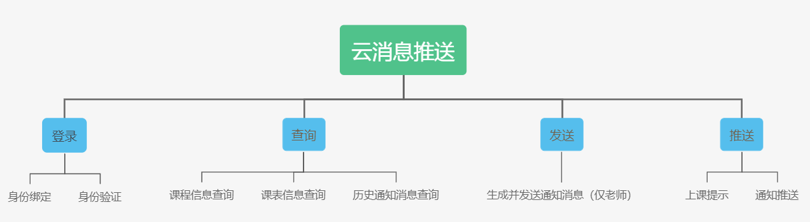
图2.1 软件系统结构图

多端系统
该产品系统由微信端和Web端构成，微信端用户包括教师和学生，能够实现上述登录、查询、发送、推送等功能，Web端只能由教师操作，能够实现发送通知的功能，在操作前需要进行工号、密码验证，微信端因为绑定了微信号和学号/工号，可跳过该操作跳转到发送通知页面实现该功能。本系统设置Web端的目的在于网页上进行发送通知操作比较方便。

产品功能
2.2产品功能表
序号 | 用户场景 | 功能描述 | 输入 | 需求描述 | 输出 | 补充说明
1 | 登录 | 绑定学号/工号、密码 | 学号/工号、密码 | 服务器反馈 | 反馈信息 | 注意格式
2 | 登录 | 验证功能 | 无 | 服务器反馈 | 反馈信息 | 无
3 | 查询 | 查询课程信息 | 查询信息 | 服务器反馈 | 课程信息 | 无
4 | 查询 | 查询课表信息 | 查询信息 | 服务器反馈 | 课表信息 | 无
5 | 查询 | 查询历史通知消息 | 查询信息 | 服务器反馈 | 通知消息 | 无
6 | 发送 | 生成并发送通知消息（仅老师） | 消息内容、发送对象 | 服务器反馈 | 通知消息 | 无
7 | 推送 | 上课前提示上课时间地点 | 无 | 服务器反馈 | 上课时间地点 | 无
8 | 推送 | 老师发送的通知信息（仅学生） | 无 | 发送消息 | 通知消息 | 无
图2.3 产品功能表

一般约束
管理方针：该项目以项目经理为决策者，确定整个项目的进度方向，将采用项目式管理方式，各个成员之间要做到分工明确，团队将会定期开组会，团队协作时需要及时沟通。
硬件限制：CPU将采用intel的x86架构，内存8G以上，硬盘200G以上。
并行操作：并发用户数100以上，每秒通过查询事务数/TPS为200以上，事务平均响应时间不超过5秒，事务成功率不低于99%。
通信协议：TCP/IP协议

功能性需求分类（18051625-宋湖山、18051619-卢冠昀）

系统框架整体功能用例图描述

微信端：
确定系统边界：云消息推送系统
参与者：学生、教师、系统管理员
公共用例：
- 教师：绑定、取消绑定、查询下一阶段课程、查询课程信息、查看历史通知、发布通知。
- 学生：绑定、取消绑定、查询下一阶段课程、查询课程信息、查看历史通知、接收通知。
- 系统管理员：维护生成身份信息，维护生成课程信息
事件流：
绑定身份信息--身份确认--查询身份信息--维护生成身份信息 |绑定身份信息--提示身份信息错误
查询--查询下一阶段课程--查询课程信息 |查询--查询课表--查询课程信息--查询课程信息
查询--查询历史通知--查询课程信息 |发布通知--自动推送通知
发布通知--存储通知信息
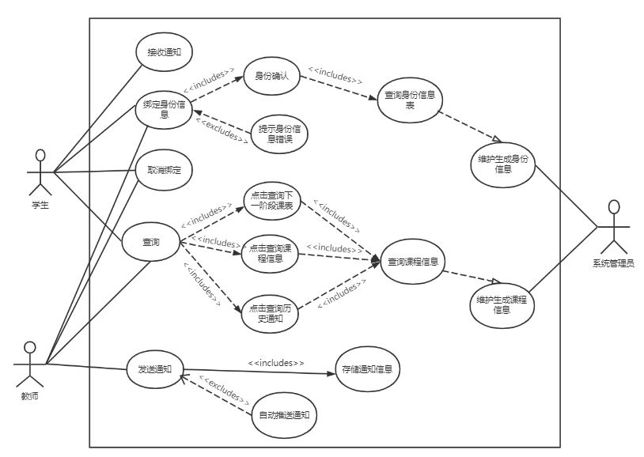
图3.1.1 系统微信端用例图

首先，微信公众号界面提供了身份绑定以及取消绑定的功能，用户点击微信公众号中绑定身份信息的按钮，在界面上输入学号或者工号以及密码进行身份绑定；身份绑定时会对身份信息进行确认，身份信息的确认通过查询身份信息并将查询结果与用户输入信息进行对比来实现，同时该功能包含提示身份信息错误的扩展功能；而取消绑定只需点击界面上的相应按钮即可。微信公众号界面也提供了查询的功能，查询功能包含查询下一阶段课表、查询课程信息以及查询历史通知三个子功能；用户点击公众号界面对应的按钮即可进行相应的查询，查询课程信息依赖于系统管理员预先导入的课程信息。根据需求，本公众号还提供了发送通知的功能，发送通知功能包括自动推送通知的扩展功能，教师可以在公众号端点击发送通知按钮开始发布通知，在发布通知界面选择课程以及通知对象、输入通知内容进行通知的发布，通知发布后会将通知信息进行存储；自动推送会根据课程信息与学生信息发送推送消息提醒学生上课。
用例描述：
用例名称 | 查询
参与者 | 学生、老师
前置条件 | 绑定身份信息
后置条件 | 学生/老师查询到结果
简要介绍 | 参与者选择需要查询的内容，系统根据其选择以及参与者的信息查询对应的信息
事件流 | - 参与者选择要查询的内容  - 系统根据参与者选择的内容访问数据库查询对应的内容  - 系统将查询结果进行处理封装  - 系统返回显示查询结果
扩展 | 查询下一阶段课程、查询历史通知、查询课程信息
表1. 查询用例描述
用例名称 | 发送通知
参与者 | 老师
前置条件 | 绑定身份信息
后置条件 | 通知发送到学生端，数据库添加发送通知记录
简要介绍 | 参与者在界面上选择课程、学生信息并输入通知内容，点击发送通知。
事件流 | - 参与者点击发送通知  - 系统根据参与者信息查询其课程信息  - 系统显示课程信息、学生信息  - 参与者选择课程以及学生、输入通知内容  - 系统根据选择的课程跟学生信息封装处理通知内容并发送通知  - 系统存储通知记录

扩展 | 自动推送通知
表2. 发送通知用例描述
用例名称 | 绑定身份信息
参与者 | 学生、老师
前置条件 | 无
后置条件 | 参与者信息更新至系统
简要介绍 | 参与者点击绑定按钮，输入信息进行绑定
事件流 | - 参与者点击绑定按钮，输入信息  - 系统校对参与者输入信息  - 校对通过则系统将参与者的微信ID与身份信息绑定
扩展 | 身份确认、错误信息提示
表3. 绑定身份信息用例描述
用例名称 | 取消绑定
参与者 | 学生、老师
前置条件 | 身份信息已经绑定
后置条件 | 系统取消身份信息与微信信息的绑定并删除微信信息
简要介绍 | 参与者点击取消绑定，系统取消信息绑定
事件流 | - 参与者点击取消绑定按钮  - 若已经绑定，系统根据微信ID删除身份信息与该微信ID的联系，未绑定则显示提前绑定的提示信息。  - 显示解绑成功信息

表4. 取消绑定用例描述
用例名称 | 接收通知
参与者 | 学生
前置条件 | 已经绑定身份信息
后置条件 | 参与者收到通知
简要介绍 | 参与者收到通知后，打开公众号点击查看通知
事件流 | - 收到通知  2、进入公众号查看通知
表5. 接收通知用例描述
用例名称 | 维护生成身份信息
参与者 | 管理员
前置条件 | 无
后置条件 | 参与者将身份信息导入数据库
简要介绍 | 参与者进入系统管理界面导入数据
事件流 | - 管理员依次输入数据  - 系统将数据导入数据库
表6. 维护生成身份信息用例描述

用例名称 | 维护生成课程信息
参与者 | 管理员
前置条件 | 无
后置条件 | 参与者将课程信息导入数据库
简要介绍 | 参与者进入系统管理界面导入数据
事件流 | - 管理员依次输入数据  - 系统将数据导入数据库
表7. 维护生成课程信息用例描述

Web端：
确定系统边界：云消息推送系统
参与者：教师、系统管理员
公共用例：
教师：登入、发布通知
系统管理员：维护生成身份信息、维护生成课程信息
事件流：
登入--登入验证--查询身份信息|登入--提示登入错误
发布通知--选择课程|发布通知--选择对象|发布通知--存储通知信息
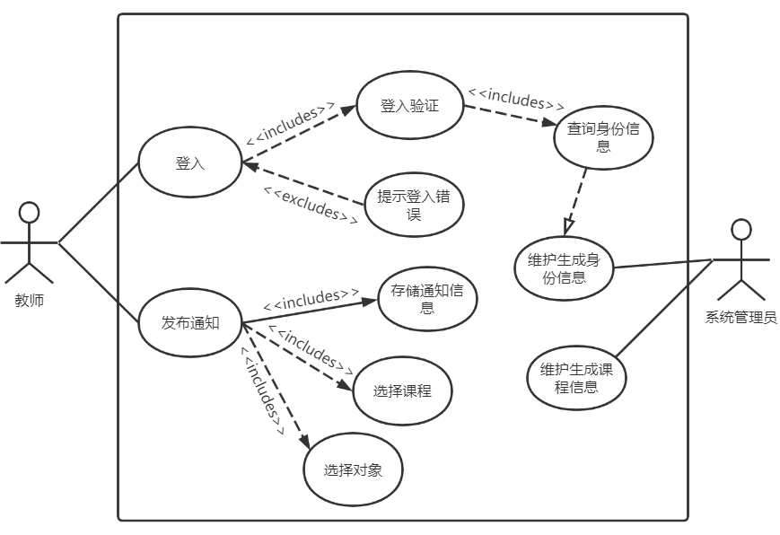
图3.1.2 系统Web端用例图

web端提供登入以及发布通知功能。教师进入登入界面，输入工号、密码进行登入，web登入时对用户登入信息进行验证，通过数据库查询身份信息，系统管理员维护生成的身份信息，另外，系统管理员负责维护生成的课程信息；同时本系统提供了提示登入错误的扩展功能。教师登入后进入发布通知界面，该界面提供了选择课程以及选择对象的功能，教师可以在界面上点击选择自己该学期所教的课程，选择课程后教师再点击选择需要发送通知的对象，默认为全选；选择好后教师即可输入通知内容发布通知。
用例名称 | 登入
参与者 | 老师
前置条件 | 身份为学校老师
后置条件 | 参与者登入云消息推送系统
简要介绍 | 参与者进入登入界面，输入工号、密码，验证通过后登入系统
事件流 | - 参与者进入登入界面  - 输入工号、密码，点击登入  - 系统根据工号、密码查询数据库进行验证  - 验证通过后显示发布通知界面  - 验证不通过显示失败提示信息
扩展 | 身份信息验证、登入失败提示、查询数据库
表1. 登入用例描述
用例名称 | 发送通知
参与者 | 老师
前置条件 | 登入系统
后置条件 | 通知发送到学生端，数据库添加发送通知记录
简要介绍 | 参与者点击选择课程后，再选择发送对象，输入通知信息后点击发送按钮，通知发送给学生微信端。
事件流 | - 参与者点击选择课程  - 系统根据选择的课程查询所选课程的学生信息  - 系统显示学生信息  - 参与者选择学生并输入通知内容点击发送按钮  - 系统处理封装通知内容并将通知发送给学生微信端  - 系统存储该条通知记录
扩展 | 自动推送通知
表2. 发送通知用例描述

系统具体功能活动图描述

Web端登录功能：
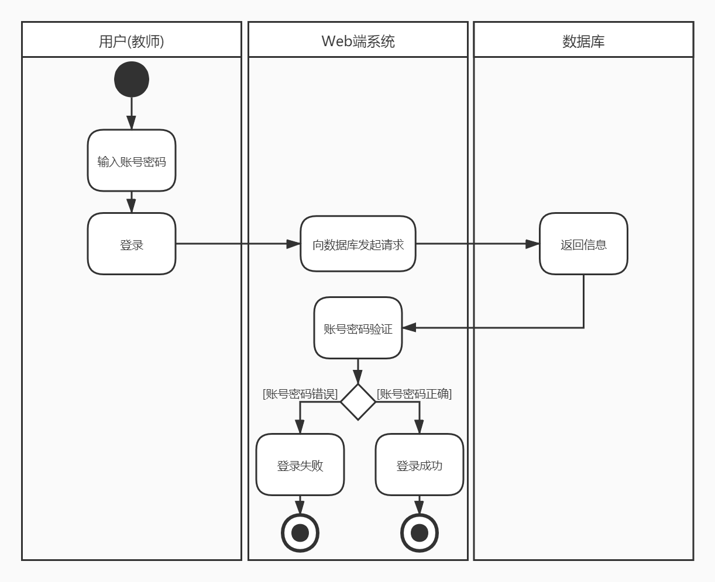
图3.2.1 Web端登录功能

教师可以在Web端进行登录活动。教师首先输入账号密码，随后进行登录活动，之后Web端系统会向数据库发出请求，数据库会返回存储的教师账号密码信息，Web端系统将教师输入的账号密码与数据库中存储的教师账号密码进行验证确认，若账号密码正确则Web端系统返回登录成功，若账号密码错误则Web端系统返回登录失败。

Web端用户发送通知功能：
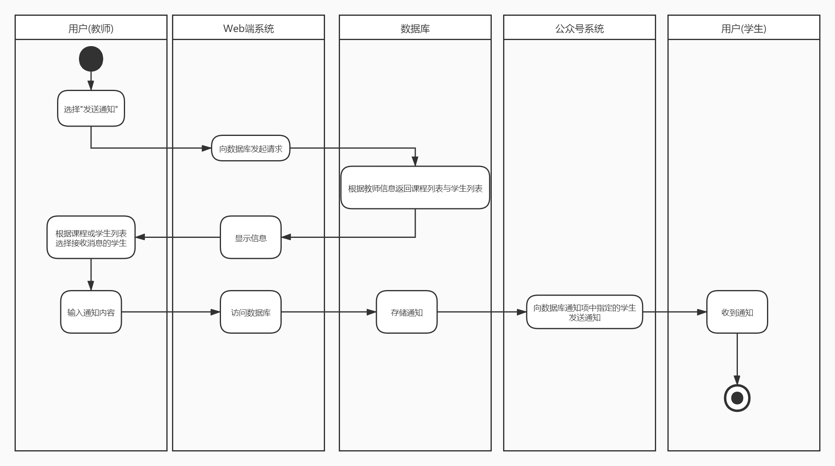
图3.2.2 Web端用户发送通知功能

教师在Web端登入之后，可以进行发送通知活动。教师在选择进行发送通知活动之后，Web端系统会向数据库发出请求，数据库会根据教师提供的信息返回其课程列表与学生列表，Web端系统会将信息显示出来，教师据此选择接收通知的对象，然后输入通知内容，Web端系统携带信息访问数据库，在数据库中存储一则包含接收通知的学生列表与通知正文的通知项，公众号系统向教师选定接收通知的学生发送通知，被教师选定接收通知的学生会收到通知，未被教师选定接收通知的学生则不会收到通知。

Web端退出功能：
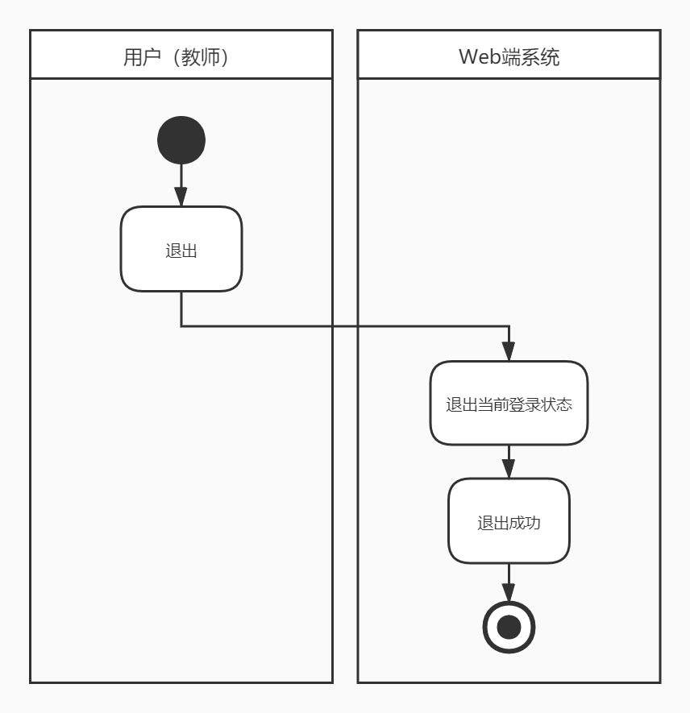
图3.2.3 Web端退出功能

教师在Web端可以进行退出活动。教师在选择进行退出活动之后，Web端系统会退出当前账号的登录状态，随后返回退出成功。

用户（学生）微信端绑定/验证功能：
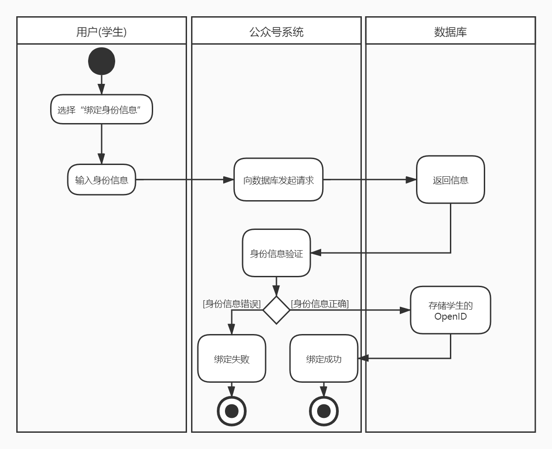
图3.2.4 用户微信端绑定/验证功能

学生在微信公众号界面可以进行绑定身份信息活动。在学生选择进行绑定身份信息活动之后，学生需要输入自己的身份信息（学号、密码等），公众号系统会访问数据库，数据库返回存储的学生身份信息，公众号系统会将用户输入的身份信息与数据库返回的身份信息进行验证，若身份信息正确，数据库会存储该学生对应的OpenID，随后公众号界面会返回绑定成功，若身份信息错误，公众号界面返回绑定失败。

用户（教师）微信端发送通知功能：
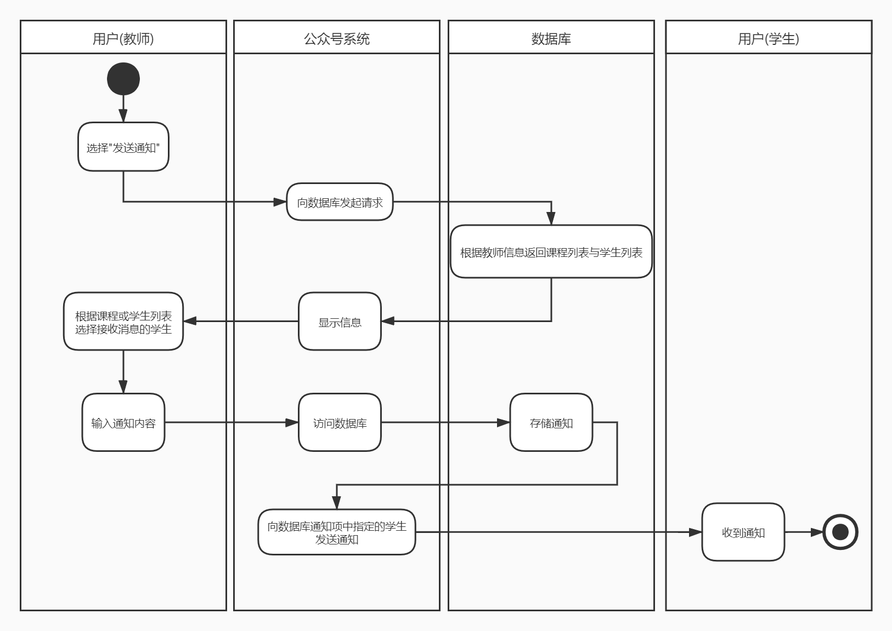
图3.2.5 用户微信端发送通知功能

教师在微信公众号界面可以进行发送通知活动，公众号系统会向数据库发起请求，数据库会根据教师信息返回其课程列表与学生列表，公众号系统会将信息显示出来，教师据此选择接收通知的对象，然后输入通知内容，公众号系统携带信息访问数据库，在数据库中存储一则包含接收通知的学生列表与通知正文的通知项，公众号系统向教师选定接收通知的学生发送通知，被教师选定接收通知的学生会收到通知，未被教师选定接收通知的学生则不会收到通知。

用户（学生/教师）微信端查询历史消息功能：
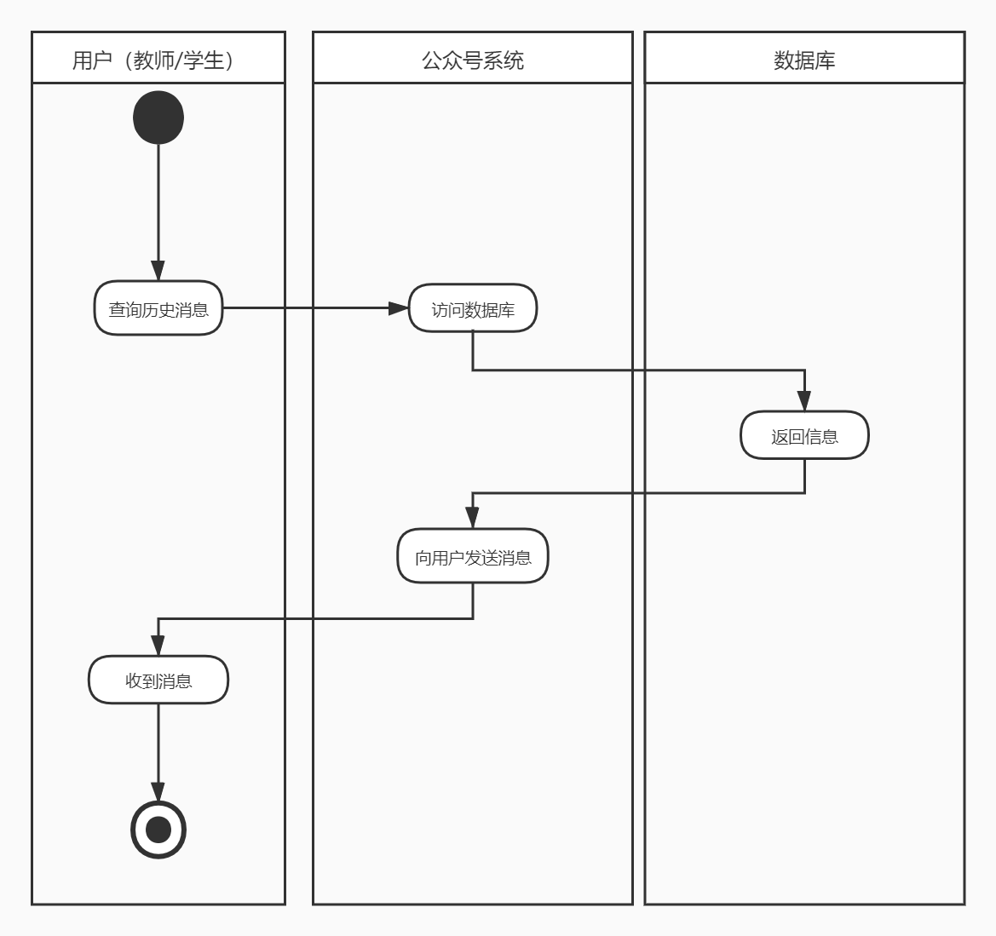
图3.2.6 用户微信端查询历史消息功能

学生和教师都可以在微信公众号界面可以进行查询历史消息活动。用户选择查询历史消息之后，公众号系统会向数据库发出请求，数据库收到请求后将该用户发送或收到的历史消息返回给公众号系统，公众号系统向学生/教师发送消息，学生/教师收到消息。

用户（学生/教师）查询课表功能
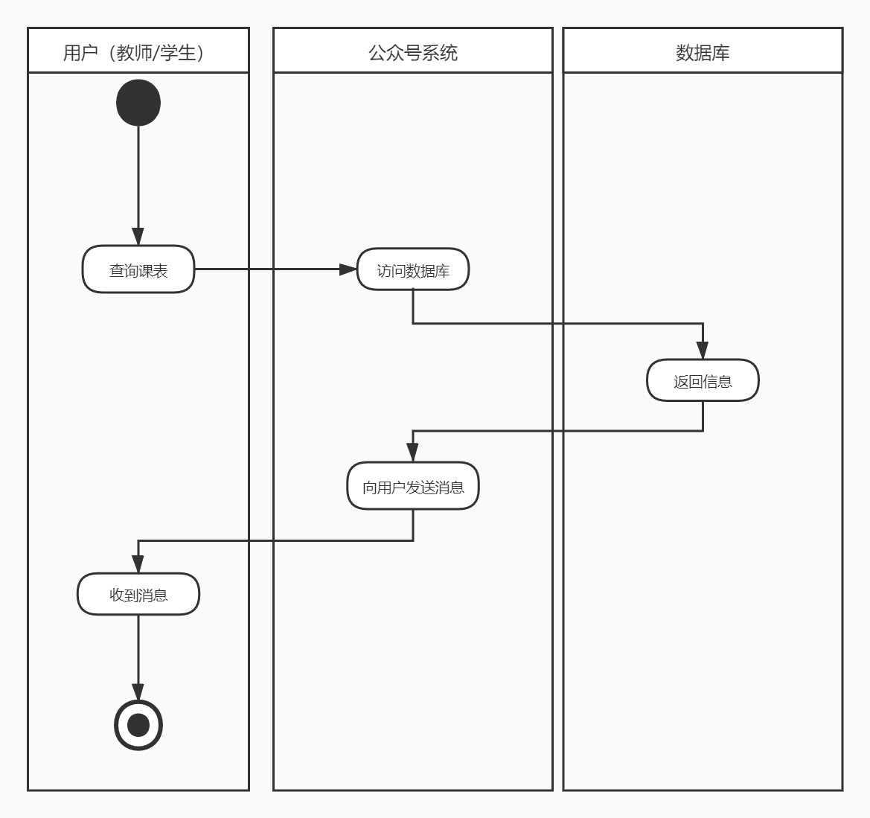
图3.2.7 用户查询课表功能

学生和教师都可以在微信公众号界面可以进行查询课表活动。用户选择查询课表之后，公众号系统会向数据库发出请求，数据库收到请求后将该用户的课表返回给公众号系统，公众号系统向学生/教师发送消息，学生/教师收到消息。

用户（学生/教师）查询课程信息功能
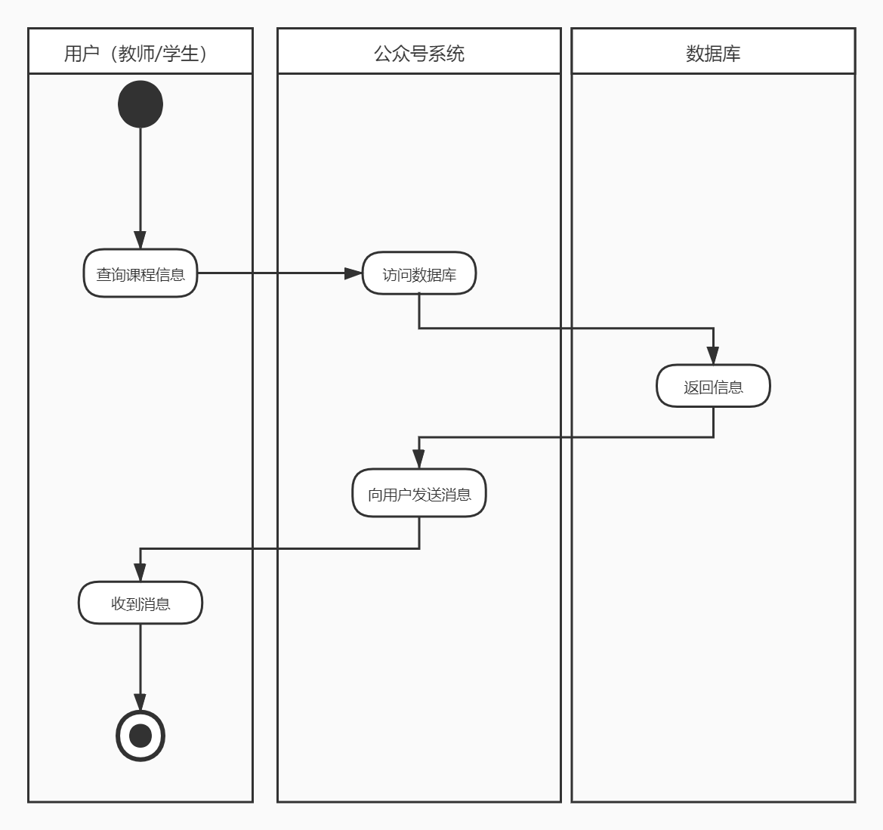
图3.2.8 用户查询课程信息功能

学生和教师都可以在微信公众号界面可以进行查询课程信息活动。用户选择查询课程信息之后，公众号系统会向数据库发出请求，数据库收到请求后将该用户的课程信息返回给公众号系统，公众号系统向学生/教师发送消息，学生/教师收到消息。

公众号系统自动推送消息功能：
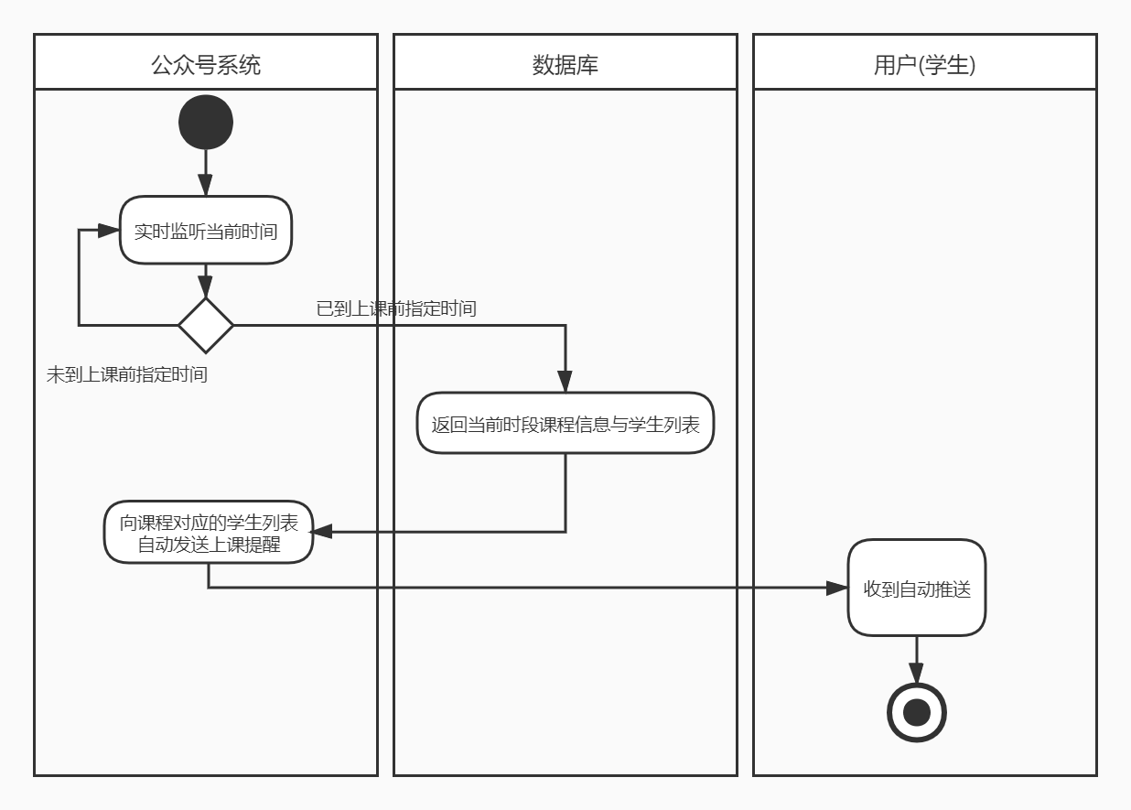
图3.2.9 公众号系统自动推送消息功能

公众号系统会实时监听当前时间，如果已到距离上课前指定时间时，则会向数据库发起请求，数据库返回对应时段的课程信息与学生列表，收到数据库返回数据后，公众号系统会向每门课程对应的学生列表分别自动发送上课提醒，学生收到自动推送。

用户（学生/教师）微信端解绑/验证功能：
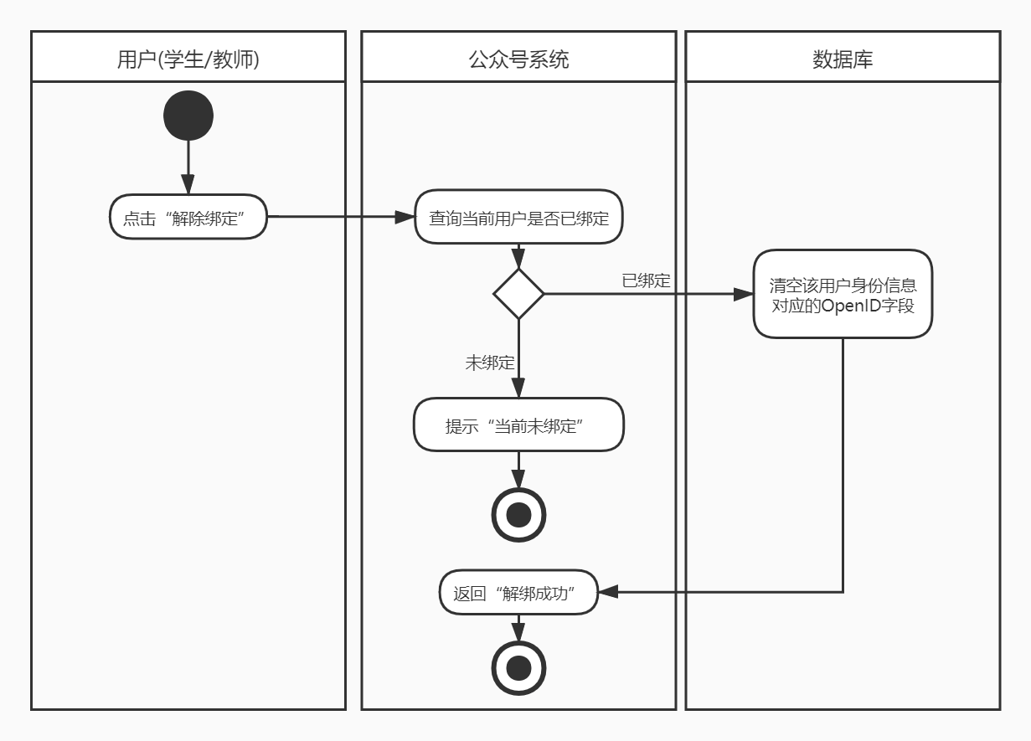
图3.2.10 用户微信端解绑/验证功能

用户（学生/教师）可以在微信端进行解绑活动，用户首先点击“解除绑定”，公众号系统会向数据库查询当前用户是否已经绑定，若用户未绑定，则公众号界面提示“当前未绑定”；若用户已绑定，数据库则清空该用户身份信息对应的OpenID字段，则公众号界面返回“解绑成功”。

产品的非功能性需求（18051629-王光明）

外部接口说明

用户接口
- 学生用户进行使用时，需要通过微信公众号的“绑定”菜单项进行学号和微信号的绑定，之后可以通过微信公众号的相应接口获取课表、接收查看通知。
- 老师用户微信端操作和学生基本一致，Web端则登陆后可以直接查看本周课表等信息，通过网页按钮可以发布通知。

软件接口
a.需要使用微信公众平台所提供的开发者接口
b.需要服务器端MySQL数据库提供接口
c.需要学校课程数据接口

性能需求
a.并发用户数：100；
b.每秒通过查询事务数/TPS：200；
c.事务平均响应时间：不超过5秒；
d.事务成功率：不低于99%。

硬件的限制
a.可以正常使用的微信客户端及账号
b.能够浏览http页面的浏览器

属性

友好性
- 页面内容：主题突出，栏目、菜单布局合理，内容精简，文字准确，行文规范，格式统一。
- 导航结构：具有明确的导航指示，便于用户理解和使用。
- 艺术风格：背景颜色比较醒目，界面、版面形象清新悦目，字号大小适宜，字体选择合适，色彩和谐，与主题吻合。

安全性
- 所有用户登录均需要用户名和密码登录；
- 对用户的访问记录和操作进行后台记录，并定期进行更新；
- 对用户的访问权限做限制，不可访问于用户无关的信息；
- 尽量保证模块的单一性；
- 对系统巅峰值进行处理，保证系统在达到峰值流量时仍然处于安全状态。

可维护性
- 系统在设计时，尽量保证模块功能的清晰性，灵活性和独立性，以便以后用户提出新的需求时进行系统的维护。
- 易于故障的排除和日常管理操作方便，系统应可以在发现错误时不仅做出错误提示，还应该进行错误处理，并且系统能够进行自动修复。

可转移/换性
本系统内数据存储于MySQL数据库中，可和其他数据库格式进行转换。

4.4系统的运行环境
系统在有用户进行访问时运行，无用户访问以及事务处理完毕后结束运行，运行时间无限制，操作系统限制基于一般约束中的限制。

其他需求

用户操作需求
- 公众号端：要求用户是系统使用学校的在校大学生或教师，进行绑定（学号或者工号）后方可进行相关操作；
- web端：要求用户是系统使用学校的教师，通过工号、密码进行登录；
- 用户只可以查看自己的个人信息和自己相关的共有信息。

E-R图和数据字典抽取（18051624-沈建鑫、18051627-汤程皓、18051625-宋湖山）

E-R图
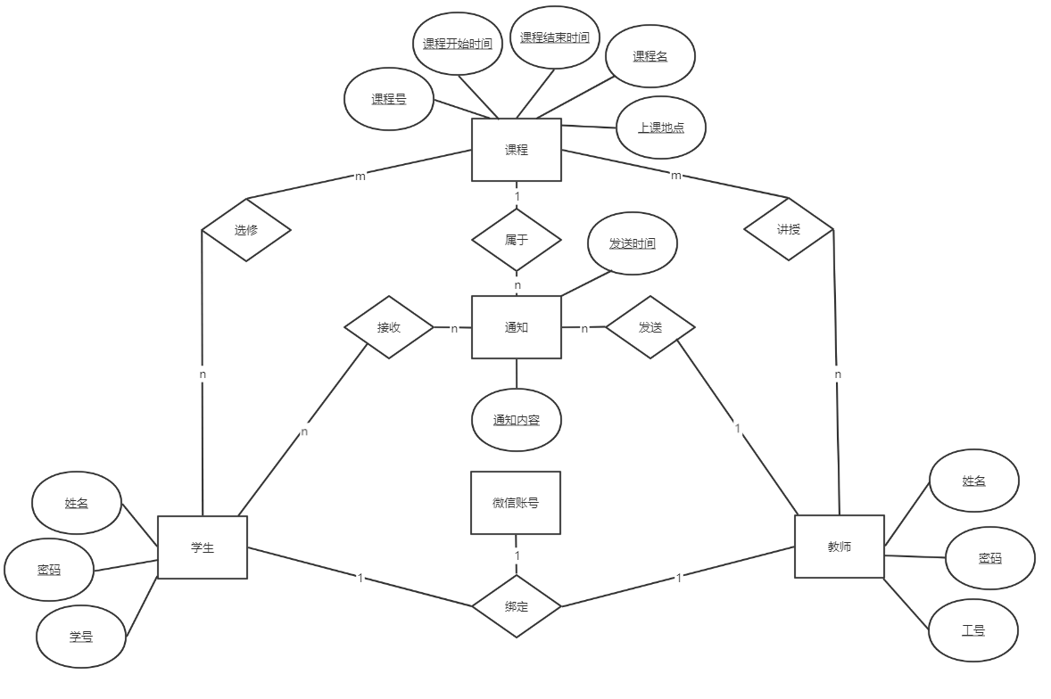
图5.1 数据库E-R图

数据字典
对系统中出现的各个实体的属性进行整理，形成数据字典，此可以做为后继开发过程中数据结构设计、数据库设计、数据库表结构设计的主要来源。格式如下例所示：

学生信息
属性 | 约束 | 释义 | 备注
name | 必填 | 姓名
snumber | 必填 | 学号 | 格式：0开头的6位数字，例如：000000
password | 必填 | 密码
表1 学生信息表

教师信息
属性 | 约束 | 释义 | 备注
name | 必填 | 姓名
tnumber | 必填 | 工号 | 1开头的六位数字，例如：100000
password | 必填 | 密码
表2 教师信息表

课程信息
属性 | 约束 | 释义 | 备注
cnumber | 必填 | 课程号
cname | 必填 | 课程名
startname | 必填 | 课程开始时间 | 数字代表第几节课程
endtime | 必填 | 课程结束时间 | 数字代表第几节课程
place |  | 上课地点
week | 必填 | 上课周数
表3 课程信息表

通知信息
属性 | 约束 | 释义 | 备注
content | 必填 | 通知内容
sendtime | 必填 | 发送时间
noticeid | 必填 | 通知ID
表4 通知信息表

学生课程关系
属性 | 约束 | 释义 | 备注
snumber | 必填 | 学号
cnumber | 必填 | 课程号
表5 学生课程关系表

教师课程关系
属性 | 约束 | 释义 | 备注
tnumber | 必填 | 工号
cnumber | 必填 | 课程号
表6 教师课程关系表

通知发送信息
属性 | 约束 | 释义 | 备注
tnumber | 必填 | 工号
noticeid | 必填 | 通知ID
表7 通知发送信息表

通知接收信息
属性 | 约束 | 释义 | 备注
snumber | 必填 | 学号
noticeid | 必填 | 通知ID
表8 通知接收信息表

绑定信息
属性 | 约束 | 释义 | 备注
snumber/tnumber | 必填
type | 必填 | 类别 | 0是教师，1是学生
openID | 必填 |  | 微信账号的认证ID
表9 绑定信息表

附录A：需求确认
需求评审报告摘要
需求文档 | 输入名称，标识符，版本，作者，完成日期，...
需求评审报告 | 输入名称，标识符，评审日期，...
评审结论 | [ ] 工作成果合格，“无需修改”或者“需要轻微修改但不必再审核”。  [√] 工作成果基本合格，需要做少量的修改，之后通过审核即可。  [ ] 工作成果不合格，需要做出比较大的修改，之后必须重新对其评审。
评审意见
评审小组成员 | 输入评审小组成员

